2012-2013

Dossier Projet

Informatique   
et  
 science du numérique



GEFFRY Professeur: M. Derigent

Florian Lycée Bellevue

TS6

Introduction :

Dans le but du projet de la spécialité d’informatique et de science du numérique, j’ai porté mon intérêt sur un sujet qui me passionne, la finance. Je me suis penché d’autant plus sur l'élément le plus important en finance c’est-à-dire l’information. En effet les marchés sont influencés par les différentes données et informations qui circulent sur la bonne santé du produit, de l’entreprise ou du placement.

J’ai donc eu comme idée de projet un site web offrant à l’utilisateur des informations, et des actualités sur et autour de la finance.

Sommaire :

1. Cahier des charges
   * Objectif de départ
   * Langages et logiciel
   * Schémas

2. Développement du projet

* + Difficultés et aides
  + Schémas
  + Carnet de bord

3. Résultats et Achèvement du projet

* + Bilan
  + Évolutions possibles
  + Images du site

4. Annexes

1. Cahier des Charges

Objectif de départs:

Au départ j'ai souhaité construire un site web et axé l'intérêt sur les flux de données et des applets java :

**Fonctionnalités prévues :**

• Calculatrice

• Convertisseur de monnaies

• données de la bourse en temps réel

• Présentations de placements boursiers

• Portail d'information

• Graphique des cours de la bourse

• Espace commentaire

• Contactez l'administrateur

• présentation de l'ISN avec redirection sur le site de la classe

• Nouvelle par flux sur page d'accueil

Temps estimé à 10 semaines

**Emploi du temps des semaines :**

1. Esquisse des pages du site

2. Mise en place des différentes pages

3. Développement des applets java

4. Développement des applets java

5. Développement des applets java  
6.Création de la page sur l’information

7. Développement de la page sur l’information

8. Finition des pages du site

9. Rédaction des articles et logo du site

10. Rédaction du Dossier

Langage et logiciels:

Les langages prévus pour ce projet sont :

**HTML 5** : Afin de coder le site web

**CSS 3** : Pour les ornements du site

**JavaScript** : prévu pour des animations du site

**XML** : il sera utilisé pour récupérer les informations en continu

**Java** : Pour coder les applets

Les logiciels liés sont :

**Notepad++** (6.3.2) : Pour l’HTML et le CSS

**Eclipse** (3.7) : Pour les applets java

**GIMP** (2.8) : Servira s’il faut faire des sprites et pour le logo

**Firebug** (1.11) : Pour vérifier le code HTML et CSS

Schéma :

Finalité recherché :

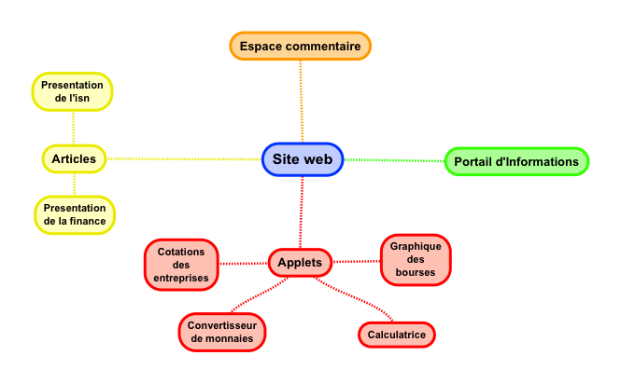

2. Développement du projet

Difficultés et aides :

Site web :

En réalisant le site web, il a fallu trouver une apparence rappelant la finance donc il fallait organiser un thème assez classique.

Pour le portail d’information j’ai eu beaucoup de problèmes pour récupérer les flux des journaux en temps réel, mais finalement j’ai trouvé un outil[1] que Google met à la disposition des développeurs pour utiliser son service Google Reader qui permet de lire les articles du web.

Lorsque j’ai ajouté le bandeau défilant aux sites web je me suis aidé d’un plug-in JavaScript que j’ai [trouvé sur le Net](http://forum.phpfrance.com/vos-contributions/objet-defilant-javascript-dom-xhtml-css-t251015.html#p312172)[2] qui permet de faire défiler un objet. Puis je l’ai combiné avec le code utilisé pour avoir des informations en continu pour arriver au résultat final.

J’ai voulu ajouter à la page d’actualité des boutons permettant de passer dynamiquement entre une rubrique nationale, une autre internationale, une autre locale. Malheureusement cela a créé de nombreux problèmes sur le positionnement des éléments. Finalement du fait que l’actualité économique locale ne soit pas assez riche je les ai par la suite retirés.

Pour qu’on puisse afficher les articles sur une même page, j’ai écrit un petit script JavaScript pour permettre l’affichage de ceux-ci. Ce script me posera quelque problème, car ça été mon premier code JavaScript, et d’autant qu’après avoir fini j’ai appris qu’une fonction jquery faisait la même chose, mais je ne l’ai pas installé puisque le mien fonctionnait déjà. Il en existe donc 2, un qui est amélioré pour fonctionner avec le portail d’information et l’autre pour les articles statiques que j’ai rédigés.

Applet Java :

La difficulté première était de trouver un moyen de récupérer les données de la bourse en direct. Après quelque temps de recherche, j’ai trouvé un [site](http://www.gummy-stuff.org/Yahoo-data.htm)[3] qui donnait accès aux données de Yahoo finance (qui permet leurs utilisations pour un but non commercial)[4]. Sur le même principe que présenté, j’ai décodé comment l’URL était composée pour l’utiliser dans l’applet de conversion de monnaie et celui du graphique de la bourse.

Schémas :

Structuration d’une page lambda du site web :

Page:

* Entête (header)
* Barre d’information qui défile
* Barre de navigation
* Corps

-Division à Droite

* Applet des cotations

-Division gauche

* + Article 1 ou outils
  + Article 2 ou outils
  + Article 3 ou outils
* Pied de page

Exemple : Schéma de l’applet sur les cotations d’entreprises

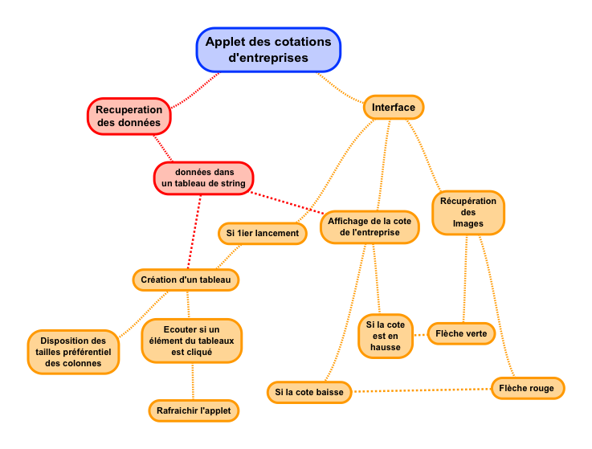

Carnets de bord :

|  |  |
| --- | --- |
| 11/03 - 17/03 | Réflexion sur l’idée et cahier des charges. |
| 17/03 - 24/03 | Premiers éléments du site et essai de différentes couleurs, réorganisation des rubriques du site en 4 pages les premiers codes JavaScript pour que les articles se déroulent. |
| 24/03 - 31/03 | Vacances de Pâques : j’avance beaucoup sur le premier applet qui sera sur toutes les pages malgré de nombreux ennuis. Je trouve comment récupérer les données des bourses, je change les couleurs du site et trouve l'outil qui me permettra d’afficher des articles provenant d’autres sites. Je commence à coder une calculatrice basique à partir d’un précédent exercice à ce propos. |
| 31/03 - 07/04 | Travail sur l’applet de cotation des entreprises avec des problèmes pour l’affichage de l’image de la flèche et des valeurs erronées. Je m’initie avec les flux RSS et l’outil Google feed pour faire la page d’actualité. Les premières lignes de code du convertisseur de monnaie sont écrites, mais je suis confondu parce qu’il faut trouver un moyen de récupérer le cours des monnaies. |
| 07/04 - 14/04 | Ajout des boutons sur la page « actualités » ce qui entraine plein de bug et arrangement du code de la calculatrice. |
| 14/04 - 21/04 | Ajout de l’IRC, tentative veine de corriger les bugs et finalement en fin de semaine j’ai retiré les boutons et fini l’applet pour les monnaies et j’ai commencé l’applet sur les graphiques des cours de la bourse |
| 21/04 - 28/04 | Ajout de la barre de défilement d’informations en continu et amélioration des autres codes JavaScript |
| 28/04 - 05/05 | Suite et fin du travail sur l’applet faisant les graphiques de la bourse |
| 05/05 - 12/05 | Rédaction du dossier et finitions des articles et pages du site |
| 12/05 - 19/05 | Remise du dossier et du projet. |

3. Résultats et Achèvement du projet

*Bilan*

Pour finir, la plupart des objectifs fixés au départ sont présents. On peut donc très facilement se servir du site pour s’informer sur les fluctuations de la bourse, sur les nouvelles économiques, pour savoir le taux de change entre les monnaies. Le site a quand même été transformé au cours de l’avancée du projet à cause de ce qui était faisable et ce qui ne l’était pas. La partie « contacter l’administrateur » censé permettre d’envoyer un email en remplissant un formulaire, n’a pas pu être faite parce qu’elle demandait l’utilisation d’un serveur web qui aurait été trop long à mettre en place.

Évolutions possibles

Les améliorations pourraient être ;

L’ajout de certaines fonctionnalités prévu dés le départ qui n’ont pu être introduite comme le formulaire pour contacter l’administrateur, cité précédemment.

Un espace commentaire aux cotés des actualités que l’on peut lire,

Un petit programme pour aider le webmestre à poster facilement des articles sur la page d'accueil sans devoir changer le code HTML de la page.

La modification de l’applet du graphique de la bourse, en permettant de comparer plusieurs courbes en les superposant et en améliorant le graphisme de la courbe avec une partie hachurée.

Schéma final des rubriques :

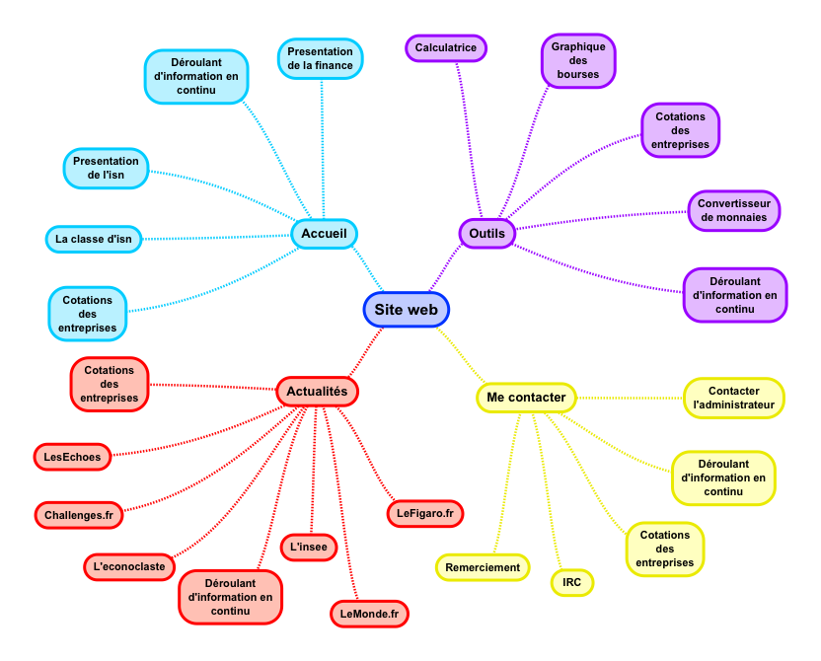

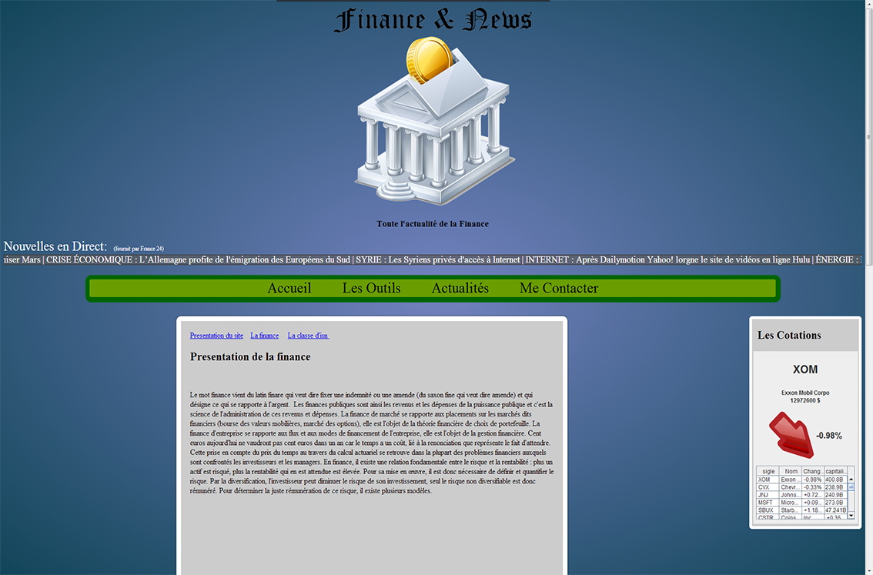Images du site

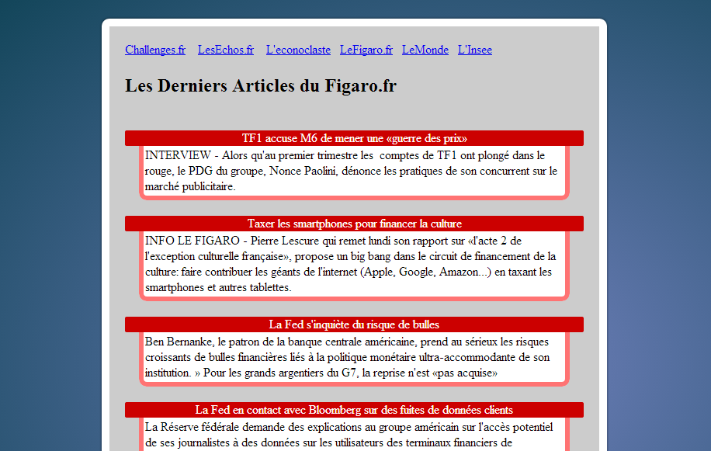

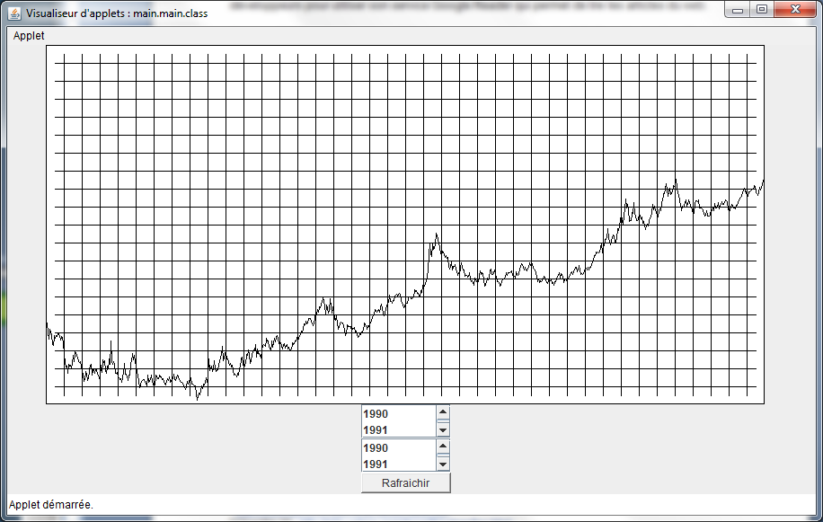

4. Annexes

*Codes :*

Applets des cotations d’entreprises :

Liens : <http://code.empreintesduweb.com/3277.html>

Applets du graphique de la bourse :

Liens :  
Première class (main) : <http://code.empreintesduweb.com/3281.html>  
Deuxième class (Requete) : <http://code.empreintesduweb.com/3282.html>  
Troisième class (Traitement) : <http://code.empreintesduweb.com/3283.html>  
Quatrième class (Gui) : <http://code.empreintesduweb.com/3280.html>

Applet du convertisseur de monnaie :

Lien : <http://code.empreintesduweb.com/3278.html>

Applet de la calculatrice :

Liens : <http://fr.sourcepod.com/jrtrqh91-18662>

Ou : <http://code.empreintesduweb.com/3276.html>

*Site web et JavaScript :*

Liens : <https://drive.google.com/folderview?id=0B-Dc2XtCp1XJWDR3ZlpLc1dSSDg&usp=sharing>

1. <https://developers.google.com/feed/>
2. <http://forum.phpfrance.com/vos-contributions/objet-defilant-javascript-dom-xhtml-css-t251015.html#p312172>
3. <http://www.gummy-stuff.org/Yahoo-data.htm>
4. Chapitre 10 : <http://info.yahoo.com/legal/fr/yahoo/tos.html>